Временно исполняющий обязанности Руководителя Администрации Главы и Правительства Республики Ингушетия
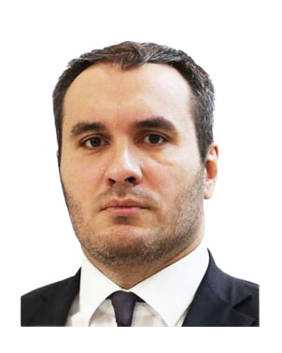

Мархиев Анзор Загирович

Советники Главы Республики Ингушетия



Советник Главы Республики Ингушетия

Алешин Игорь Михайлович
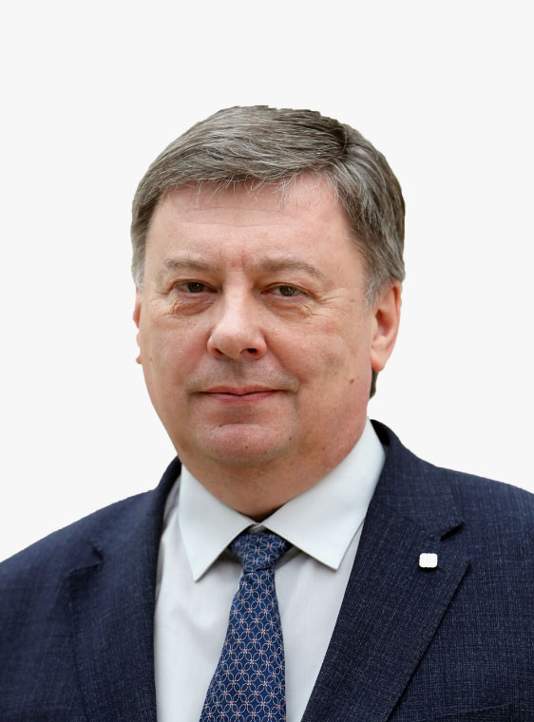

Советник Главы Республики Ингушетия

Фурсов Олег Борисович

Советник Главы Республики Ингушетия

Рожкова Елена Игоревна

Заместители Руководителя Администрации Главы и Правительства Республики Ингушетия

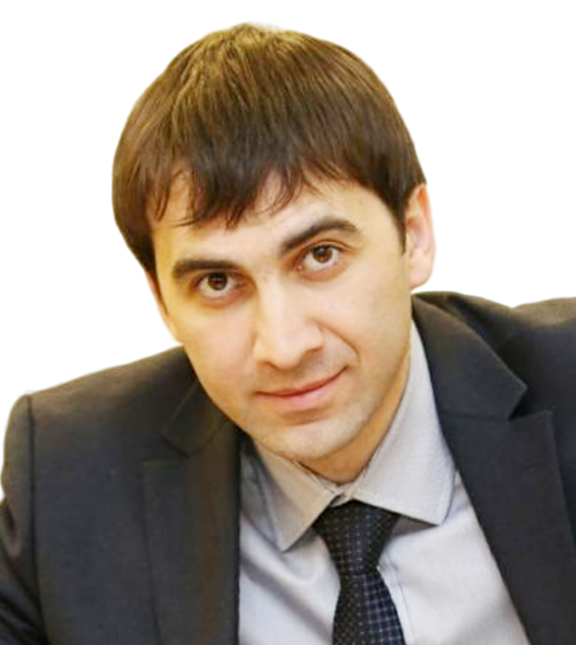

Заместитель Руководителя Администрации Главы и Правительства РИ - руководитель Секретариата Правительства Республики Ингушетия

Гадаборшев Магомет-Али Исмаилович

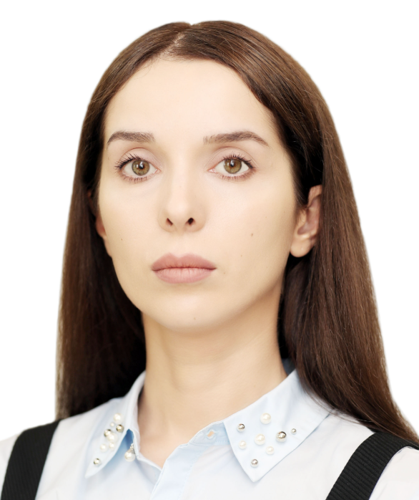

Заместитель Руководителя Администрации Главы и Правительства РИ - начальник Организационно - протокольного управления Администрации Главы и Правительства Республики Ингушетия

Курскиева Мадаш Висангиреевна

Помощники Главы Республики Ингушетия



Помощник Главы Республики Ингушетия - Начальник Контрольного управления Администрации Главы и Правительства Республики Ингушетия

Паров Борис Русланович

Помощник Главы Республики Ингушетия

Кумченко Сергей Алексеевич

Помощник Главы Республики Ингушетия

Альдиева Белла Тамерлановна

Главное управление государственной службы, кадровой и наградной политики Администрации Главы и Правительства Республики Ингушетия

Начальник Главного управления государственной службы, кадровой и наградной политики Администрации Главы и Правительства Республики Ингушетия

Гетагазова Любовь Ибрагимовна



Заместитель начальника Главного управления государственной службы, кадровой и наградной политики Администрации Главы и Правительства Республики Ингушетия

Дзаурова Лаура Борисовна

Начальник отдела кадров Главного управления государственной службы, кадровой и наградной политики Администрации Главы и Правительства Республики Ингушетия

Солтамакова Ася Руслановна

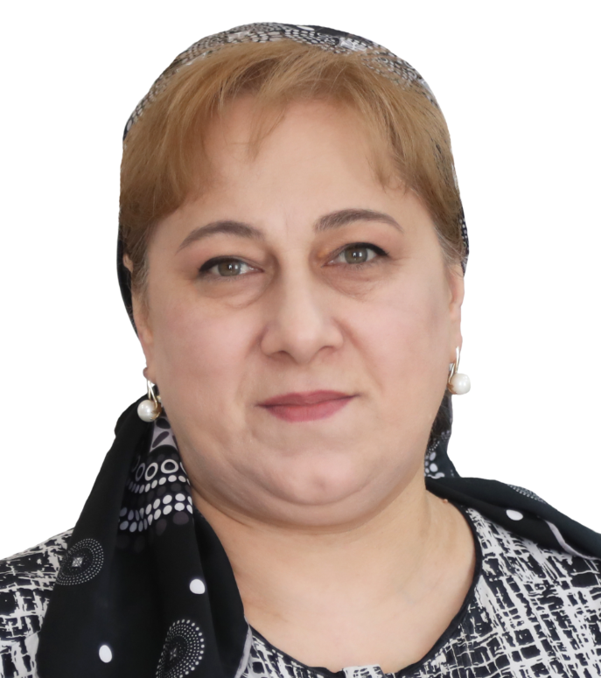

Начальник отдела по вопросам государственной и муниципальной службы Главного управления государственной службы, кадровой и наградной политики Администрации Главы и Правительства Республики Ингушетия

Мациева Жанна Магомедовна

Начальник отдела государственных наград Главного управления государственной службы, кадровой и наградной политики Администрации Главы и Правительства Республики Ингушетия

Гудантова Фатима Мухарбековна

Начальник отдела гражданской службы и служебных проверок Главного управления государственной службы, кадровой и наградной политики Администрации Главы и Правительства Республики Ингушетия

Пугиева Лилия Алексеевна

Главное государственно-правовое управление Администрации Главы и Правительства Республики Ингушетия

Начальник Главного государственно-правового управления Администрации Главы и Правительства Республики Ингушетия

Оздоева Лиза Руслановна

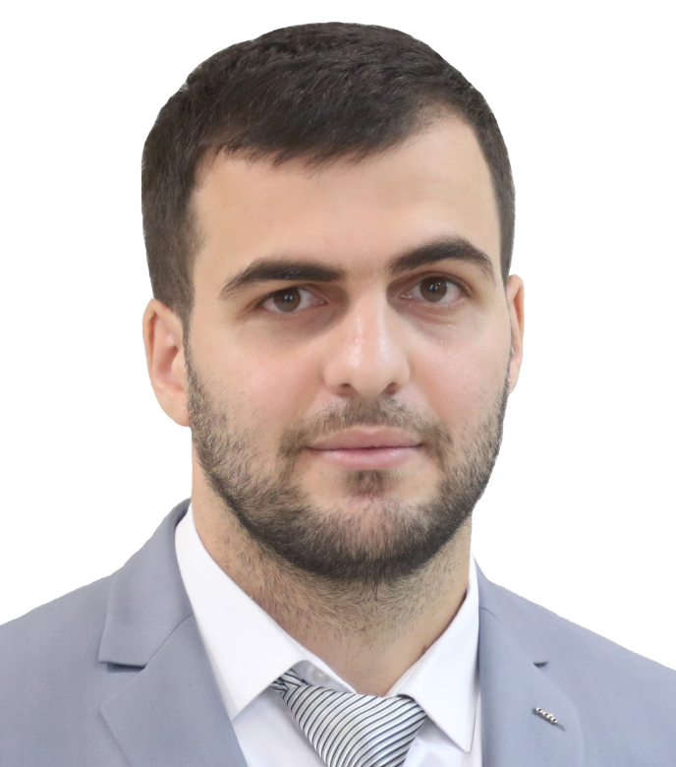

Начальник Государственно-правового отдела Государственно-правового управления Администрации Главы и Правительства Республики Ингушетия

Яндиев Ислам Хамзатович

Заместитель начальника Главного государственно-правового управления Администрации Главы и Правительства РИ

Егорова Л.А.

Заместитель начальника Государственно-правового управления Администрации Главы и Правительства Республики Ингушетия

Актимирова Фатима Магометовна

Начальник отдела судебно-претензионной работы Государственно-правового управления Администрации Главы и Правительства Республики Ингушетия

Плиев Магомед Саварбекович

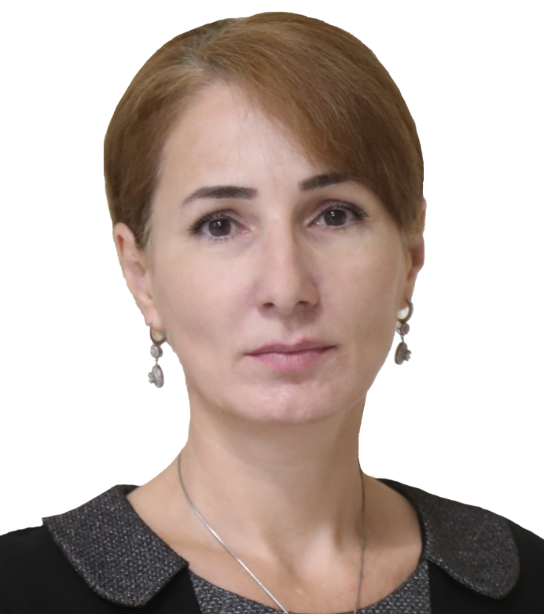

Отдел по ведению регистра муниципальных правовых актов Администрации Главы и Правительства Республики Ингушетия

Начальник отдела по ведению регистра муниципальных правовых актов Администрации Главы и Правительства Республики Ингушетия

Заместитель начальника Главного государственно-правового управления Администрации Главы и Правительства РИ

Албакова Аза Даудовна

Управление по противодействию коррупции Администрации Главы и Правительства Республики Ингушетия

Начальник Управления по противодействию коррупции Администрации Главы и Правительства Республики Ингушетия

Балхаев Ибрагим Тимурович

Заместитель начальника Управления по противодействию коррупции Администрации Главы и Правительства Республики Ингушетия

Берсанов Усман Амерханович

Управление пресс-службы Главы и Правительства Республики Ингушетия

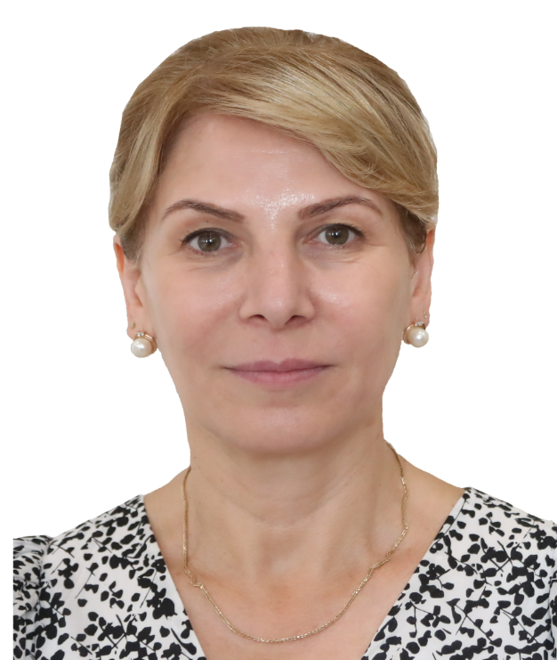

Пресс-секретарь Главы Республики Ингушетия - Начальник Управления пресс-службы Главы и Правительства Республики Ингушетия

Чергизова Мадина Сафарбековна

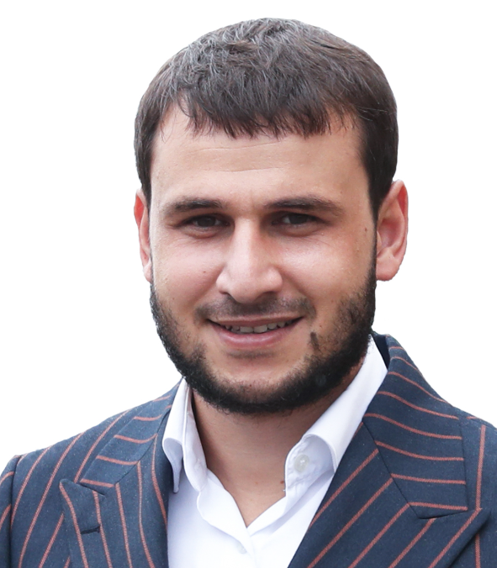

Начальник отдела информационного сопровождения деятельности Главы и Правительства Республики Ингушетия Управления пресс-службы Главы и Правительства Республики Ингушетия

Оздоев Али Ахметович

Начальник отдела анализа и мониторинга средств массовой информации Управления пресс-службы Главы и Правительства Республики Ингушетия

Цурова Фатима Мухтаровна

Контрольное управление Администрации Главы и Правительства Республики Ингушетия

Начальник Контрольного управления Администрации Главы и Правительства Республики Ингушетия

Паров Борис Русланович

Заместитель - начальника Контрольного управления Администрации Главы и Правительства Республики Ингушетия

Кодзоева Зейнап Джабраиловна



Начальник контрольного отдела Контрольного Управления Администрации Главы и Правительства Республики Ингушетия

Климатова Елизовета Исрапиловна

Начальник аналитического отдела Контрольного Управления Администрации Главы и Правительства Республики Ингушетия

Куркиева Хава Магометовна

Аппарат Антитеррористической комиссии Республики Ингушетия

Руководитель Аппарата Антитеррористической комиссии Республики Ингушетия

Гелисханов Руслан Аликович

Заместитель руководителя Аппарата Антитеррористической комиссии Республики Ингушетия

Оздоев Магомед Рамисович

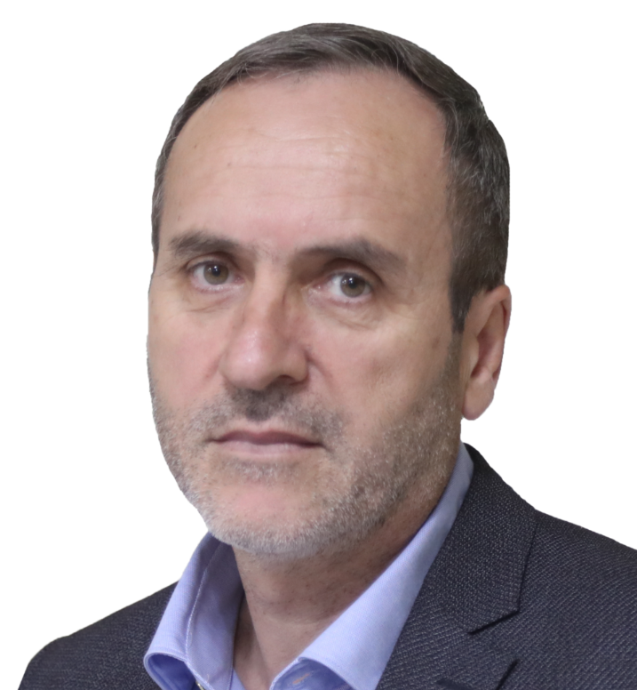

Начальник отдела по обеспечению деятельности Аппарата Антитеррористической комиссии Республики Ингушетия

Джандигов Макшарип Мухарбекович

Управление внутренней политики Администрации Главы и Правительства Республики Ингушетия
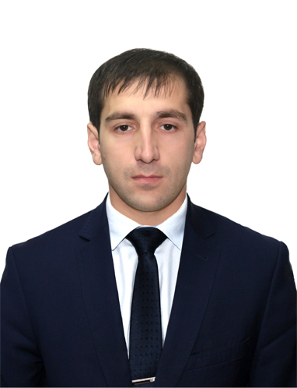

Начальник отдела общественно-политического развития Управления внутренней политики Администрации Главы и Правительства Республики Ингушетия

Албаков Алихан Муссаевич

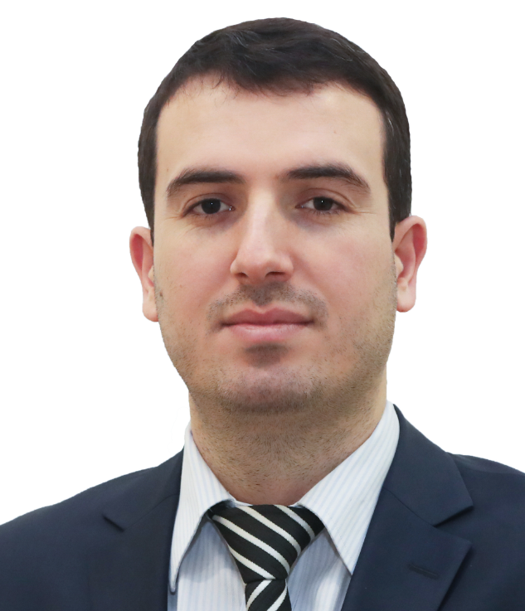

Начальник отдела по работе с территориями Управления внутренней политики Администрации Главы и Правительства Республики Ингушетия

Хашиев Адам Вахаевич

Начальник отдела специальных проектов Управления внутренней политики Администрации Главы и Правительства Республики Ингушетия

Абадиев Ислам Адамович

Управление по организации проектной деятельности Администрации Главы и Правительства Республики Ингушетия


Начальник Управления по организации проектной деятельности Администрации Главы и Правительства Республики Ингушетия

Мальсагов Бекхан Баширович

Заместитель начальника Управления по организации проектной деятельности Администрации Главы и Правительства Республики Ингушетия

Вадилов Алихан Корашевич

Управление документационного обеспечения Администрации Главы и Правительства Республики Ингушетия
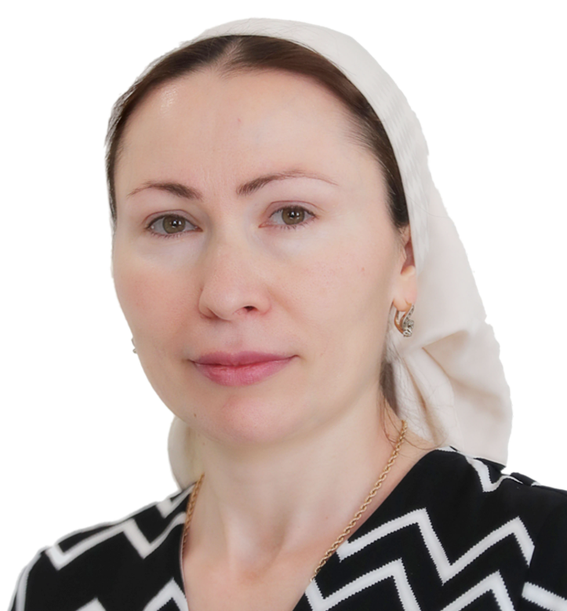

Начальник Управления документационного обеспечения Администрации Главы и Правительства Республики Ингушетия

Томова Радимхан Султановна

Заместитель начальника Управления документационного обеспечения Администрации Главы и Правительства Республики Ингушетия

Галаев Муслим Баширович

Организационно - протокольное управление Администрации Главы и Правительства Республики Ингушетия
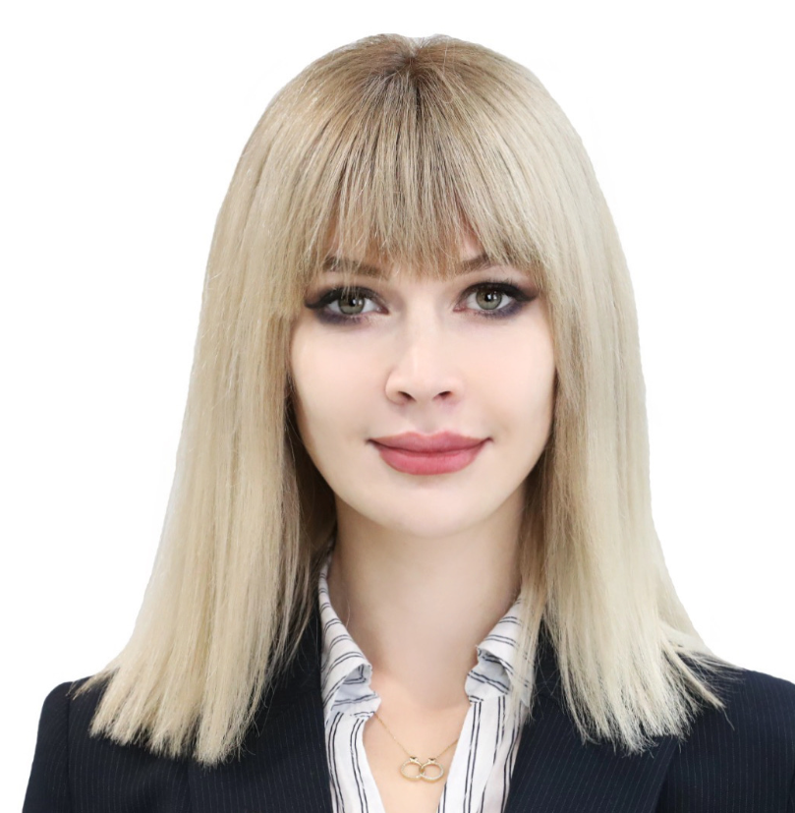

Начальник организационно-протокольного отдела Организационно - протокольного управления Администрации Главы и Правительства Республики Ингушетия

Гетагазова Ася Магомедовна

Заместитель начальника организационно - протокольного управления Администрации Главы и Правительства Республики Ингушетия

Арсамакова Фатима Якубовна

Управление по рассмотрению обращений граждан Администрации Главы и Правительства Республики Ингушетия
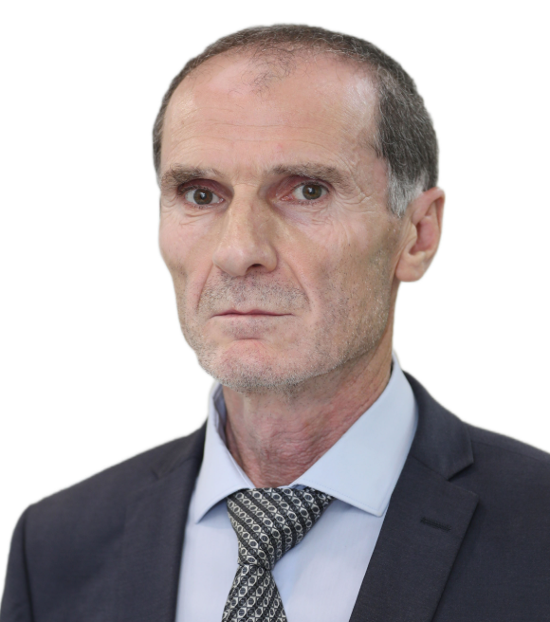

Начальник Управления по рассмотрению обращений граждан Администрации Главы и Правительства Республики Ингушетия

Меслауров Исраил Магометович

Заместитель начальника Управления по рассмотрению обращений граждан Администрации Главы и Правительства Республики Ингушетия

Баркинхоева Аза Магометовна

Начальник отдела организации приемов Управления по рассмотрению обращений граждан Администрации Главы и Правительства Республики Ингушетия

Парчиева Зарета Амирхановна

Начальник отдела по рассмотрению обращений граждан Управления по рассмотрению обращений граждан Администрации Главы и Правительства Республики Ингушетия

Евлоева Лейла Ибрагимовна

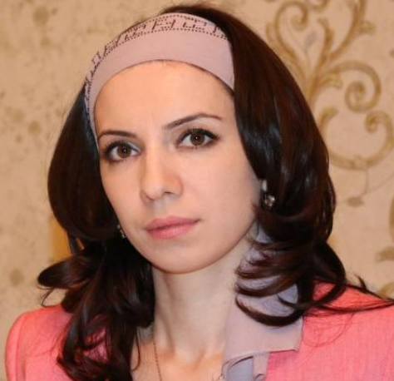

Уполномоченный при Главе Республики Ингушетия по правам ребенка

Чахкиева Зарема Султановна

Отдел мобилизационной работы Администрации Главы и Правительства Республики Ингушетия
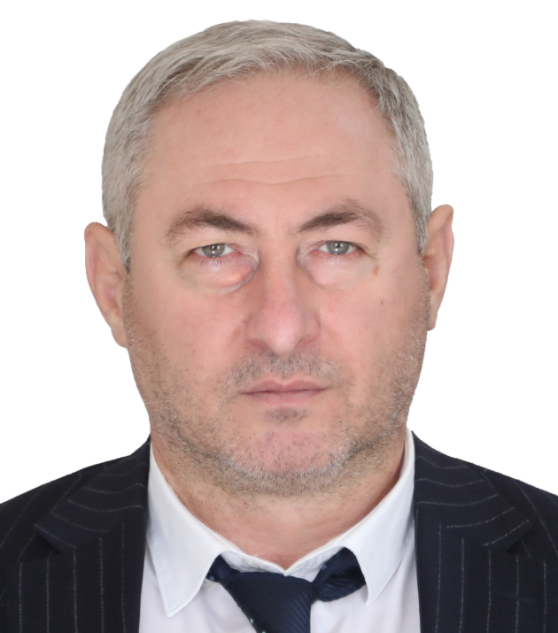

Начальник отдела мобилизационной работы Администрации Главы и Правительства Республики Ингушетия

Вышегуров Магомед Магомедович

Отдел специальной документальной связи Администрации Главы и Правительства Республики Ингушетия
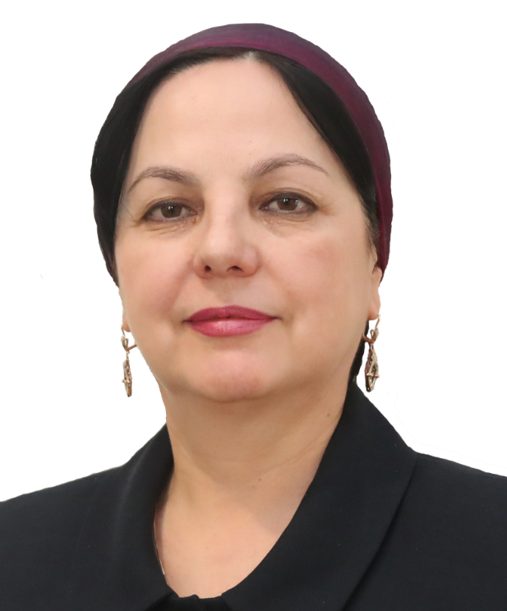

Начальник отдела специальной документальной связи Администрации Главы и Правительства Республики Ингушетия

Котикова Лидия Вослановна

